PERSO International FAKTURA - DAŇOVÝ DOKLAD Č. 2010090
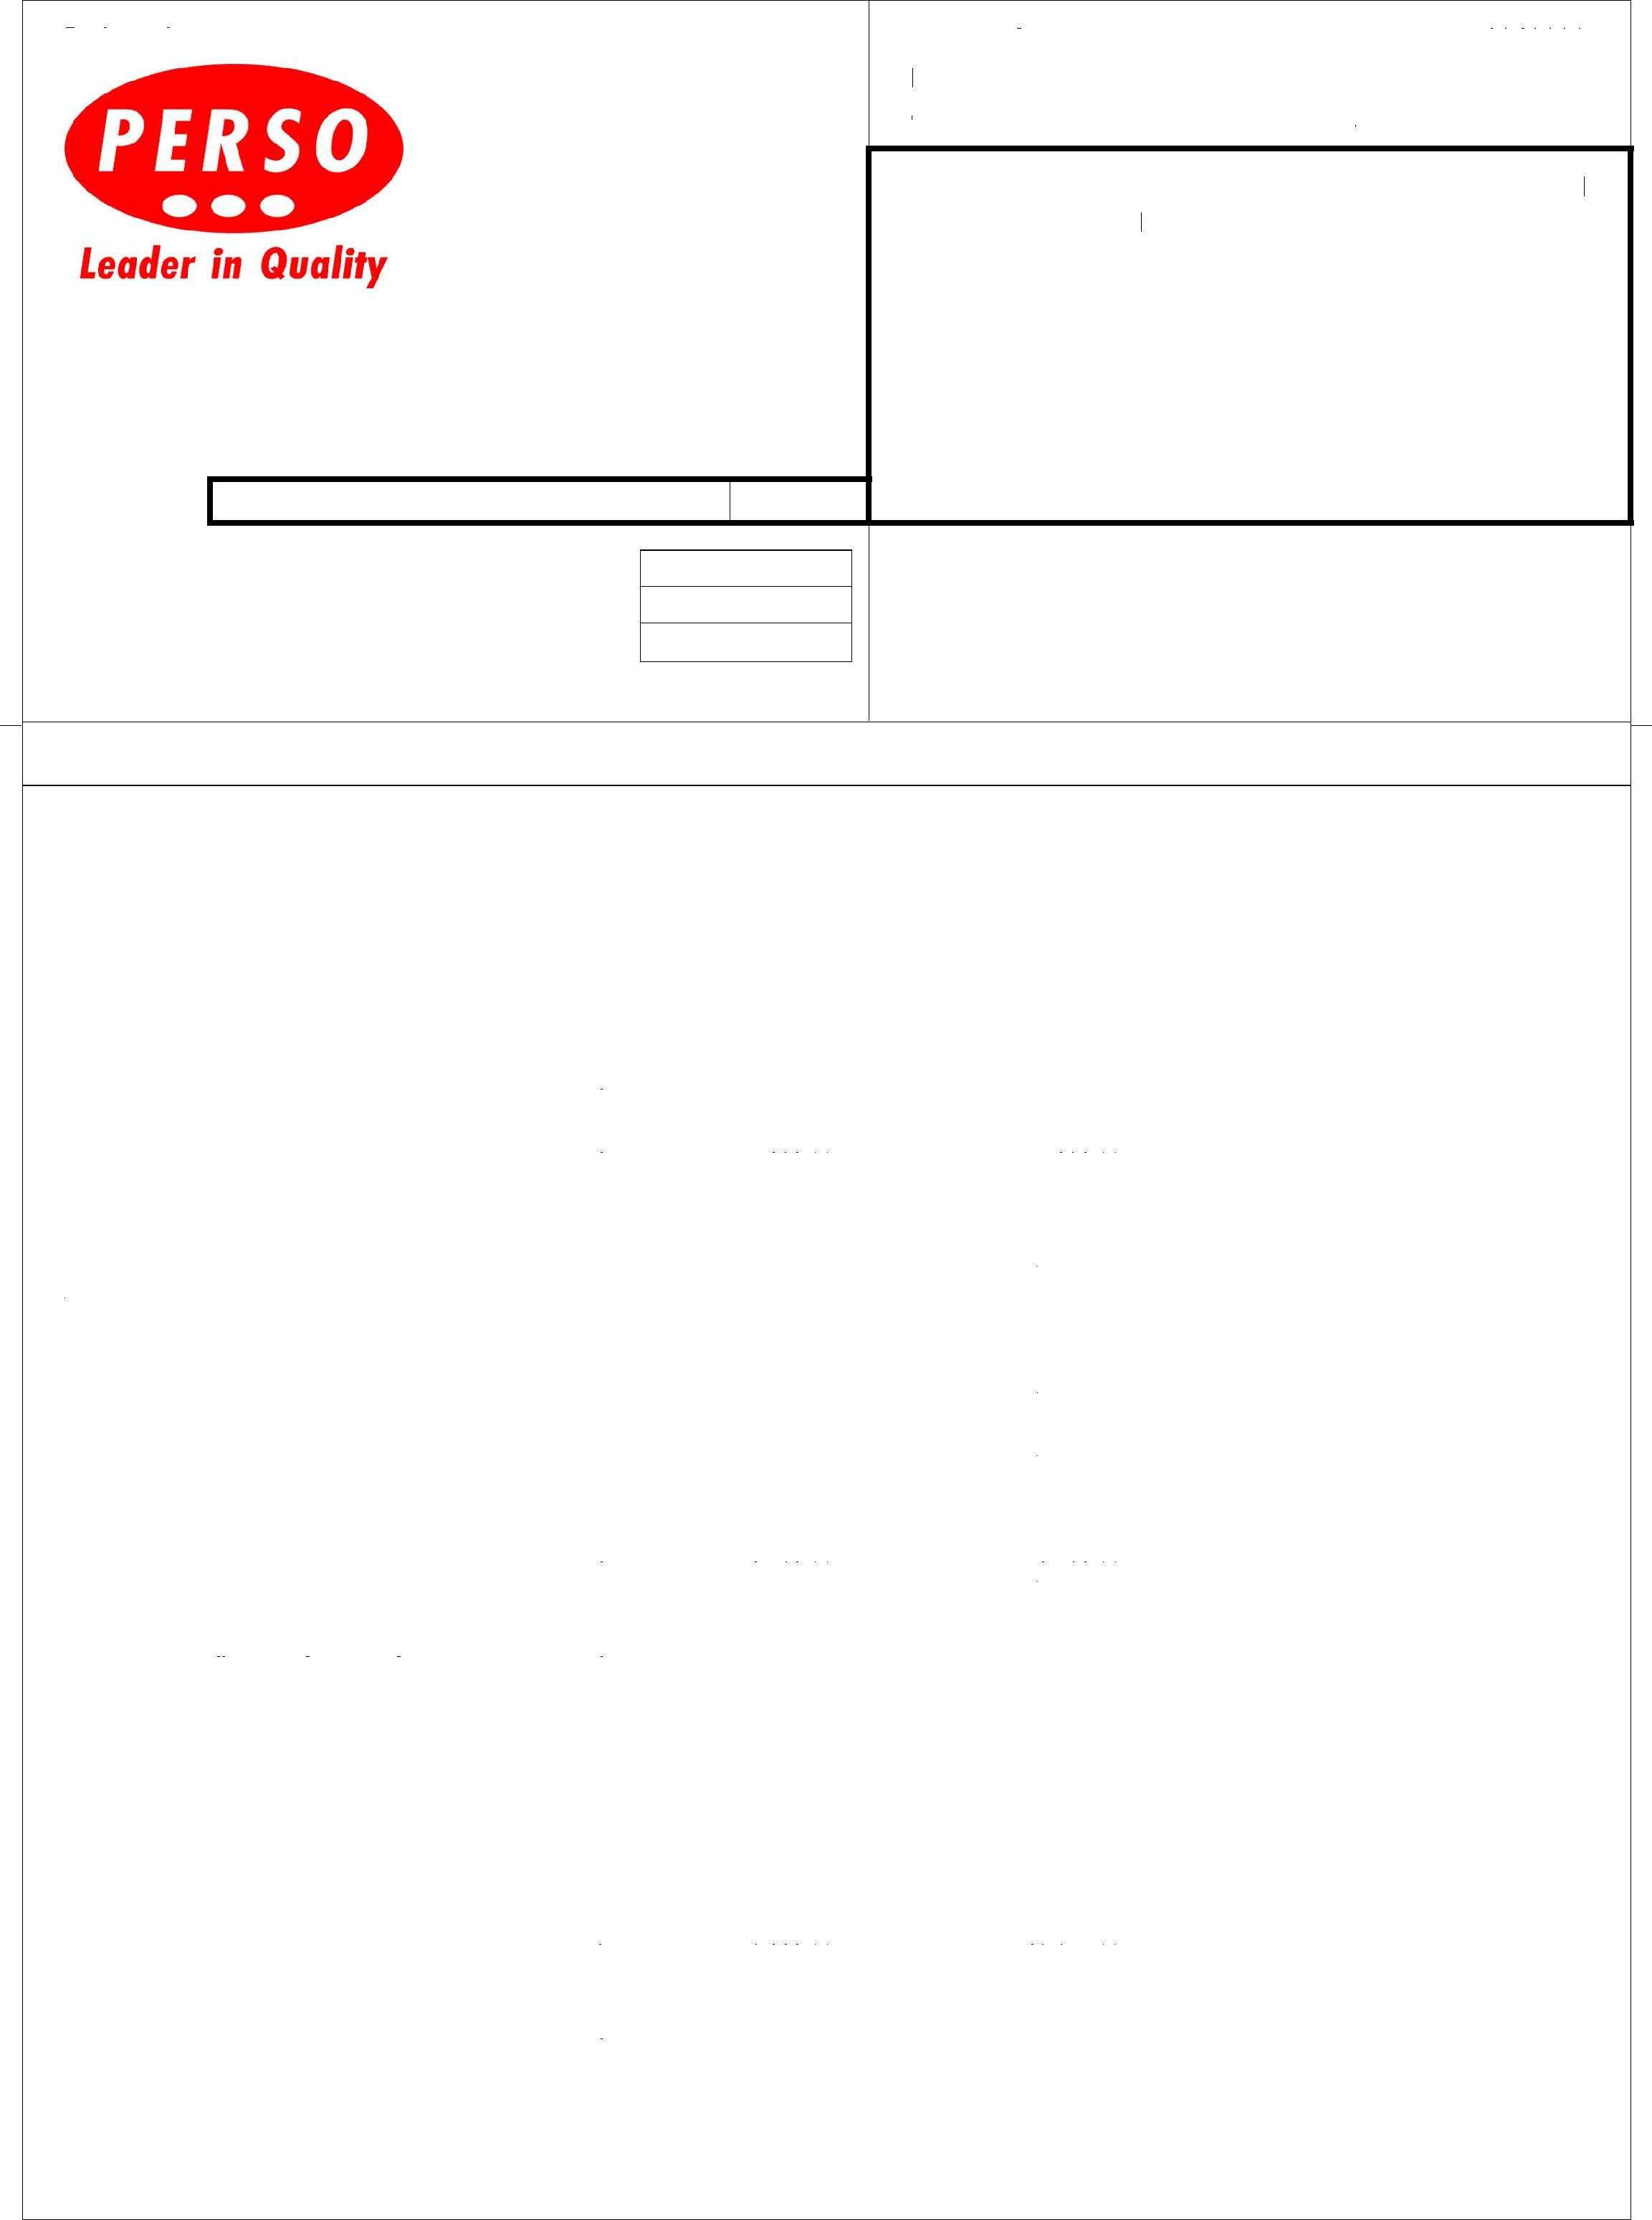
Regál, bez HO, 400x725x400 mmOTOL javor H1521
Sborovna:
Skříň policová 800x1847x400 mmOTOL 2
javor H1521
Zámek Hafele - klíč zámku hlavní HS3 1 199,00 199,00 21% 41,79 240,79
Skříň policová, 4x dvířka naložená, 2x zámek, 800x1847x420 mmOTOL javor H1521
Skříň policová, dvířka naložená, bez zámku, 800x1135x420 mmOTOL javor H1521
Číslo účtu:
Označení dodávky Množství J.cena Sleva Cena %DPH DPH Kč Celkem
Fakturujeme Vám dodávku a montáž nábytku:
Ředitelna:
Skříň policová, dvířka naložená, zámek, bez HO, 800x1135x420 mmOTOL javor H1521
Skříň policová, dvířka naložená nízká/dvířka sklo, bez zámku, bez HO, 800x1135x420 mmOTOL
Šatní stěna s věšáky a zrcadlem, botník, 600x1900x320 mmOTOL javor H1521
Skříň policová, dvířka naložená, zámek, bez HO, 800x725x420 mmOTOL javor H1521
Skříňka s policí spodní úzká, bez HO, 260x725x400 mmOTOL javor H1521
Skříň, 3x zásuvka, zámek, bez HO, 800x725x420 mmOTOL javor H1521
Skříňka závěsná 1130x370x310 mmOTOL javor H1521
Stůl kancelářský tvarový 2100x750x1300 mmOTOL javor H1521
Kontejner - kolečka, 4x zásuvka, zámek centrální, 430x583x550 mmOTOL javor H1521
Skříň policová, dvířka naložená, zámek, 800x779x420 mmOTOL javor H1521
Dodavatel:
Krycí desky tl. 25 mm - sada (2406x440 + 1130x515 + 1318x505) mmOTOL javor H1521
Ekonomický a informační systém POHODA
Datum vystavení:
Datum splatnosti:
Datum uskutečnění plnění:
Forma úhrady:
PERSO International Josef Vaverka
dr. Půži 361
582 22 Přibyslav
IČ: 01465015
DIČ: CZ7804212977
2300386012
2
2
2
1
1
1
1
1
1
1
1
1
1
1
23.12.2020
16.12.2020
16.12.2020
Příkazem
2010
4 238,00
2 038,00
2 226,00
2 432,00
2 768,00
5 008,00
5 120,00 5 120,00 21% 1 075,20 6 195,20
3 808,00 3 808,00 21% 799,68 4 607,68
6 359,00 6 359,00 21% 1 335,39 7 694,39
6 205,00 6 205,00 21% 1 303,05 7 508,05
5 096,00 5 096,00 21% 1 070,16 6 166,16
3 796,00 7 592,00 21% 1 594,32 9 186,32
3 973,00 7 946,00 21% 1 668,66 9 614,66
6 822,00
5 313,00 5 313,00 21% 1 115,73 6 428,73
Variabilní symbol: 2010090
Odběratel:
Objednávka č.:
Konečný příjemce:
Konstantní symbol: 0308
Mateřská škola Brno, Šromova 55, příspěvková organizace
Šromova 645/55
643 00 Brno
10 016,00
13 644,00
4 238,00
2 038,00
2 226,00
2 432,00
2 768,00
IČ: DIČ:
21% 2 103,36 12 119,36
21% 889,98 5 127,98
21% 427,98 2 465,98
21% 467,46 2 693,46
21% 510,72 2 942,72
21% 581,28 3 349,28
21% 2 865,24 16 509,24
ze dne:
71294911

